**Введение**

Слово - важнейшая единица языка, носитель значения. Словами и их сочетаниями обозначаются конкретные предметы и отвлечённые понятия, словами же выражаются и эмоции. Любое речевое высказывание складывается из слов и сочетаний, выстроенных в определённой последовательности. Чем богаче словарь человека, тем шире у него возможности выбора и более точного и выразительного оформления мысли.

К.Д.Ушинский писал: «Дитя, которое не привыкло вникать в смысл слова, тёмно понимает или совсем не понимает его настоящего значения и не получило навыка распоряжаться им свободно в устной и письменной речи, всегда будет страдать от этого недостатка при изучении другого предмета».

Орфографическая грамотность – основная часть общей языковой культуры любого человека, показатель точности выражения мысли и взаимопонимания. В начальной школе программой по русскому языку предусмотрено обязательное изучение слов, правописание которых правилами не проверяется. Одной из задач, стоящих перед учителем, является задача научить ребенка писать словарные слова грамотно и запомнить, как можно больше словарных слов. Неумение ребенка запоминать сказывается на его учебе в школе. Ведь знание словарных слов помогает детям отрабатывать орфографические навыки и вырабатывать умение осознанно применять эти знания на практике письма.

Особенность словарной работы в школе состоит в том, что она проводится в процессе всей учебно-воспитательной деятельности. Школьники усваивают лексику, связанную с математикой, с изучением природы, музыки, с изобразительным искусством, со спортом и т.д.

Работа по правописанию словарных слов – трудная и кропотливая. Она продолжается из урока в урок, оставаясь в памяти учеников после применения учителем особых приемов. Необходимо, чтобы эта работа была для детей интересна и давала нужный результат в работе по усвоению слов с непроверяемыми написаниями. Поэтому и важно использование разнообразных методов и приемов, способствующих прочному запоминанию правильного написания.

Учитывая актуальность данной темы, была создана рабочая тетрадь по обучению грамоте “Правописание словарных слов” для учащихся 1 специального класса. Данное пособие поможет организовать знакомство со словарными словами в интересной и занимательной форме. В работе использован метод, который основан на возрастных особенностях психических процессов младших школьников с ЗПР и общих законах запоминания.

Задача данной рабочей тетради - сделать процесс усвоения словарных слов более эффективным, формировать у младших школьников навык написания словарных слов, обогащать словарный запас детей, развивать речь, интерес и внимание к слову.

**Пояснительная записка**

**к рабочей тетради по обучению грамоте в 1 классе**

**«Правописание словарных слов»**

Рабочая тетрадь по обучению грамоте для 1 специального класса общеобразовательной школы составлена в соответствии с ГОСО, утвержденным постановлением Правительства РК от 23 августа 2012 года №1080, календарным планированием по предмету «Грамота», типовой учебной программой по предмету «Грамота» для учащихся с ЗПР 0-1 класса (Приложение 44 к приказу МОН РК от 18.06.15 года № 393, Приложение 149 к приказу МОН РК от 03.04.13 года № 115), является помощником для учителя и учащихся, работающих по учебнику «Родное слово» издательства «Алматыкітап».

Данное пособие предназначено для учащихся 1 специального класса общеобразовательной школы для выполнения систематической целенаправленной работы по усвоению и закреплению правописания словарных слов. Рабочая тетрадь представляет собой сборник словарных слов, в котором каждому словарному слову отведена страничка. Так как мышление учащихся специальных начальных классов носит наглядно – образный характер, то есть оно опирается на конкретные представления и образы, у большинства из них соответственно преобладает и образный тип памяти. Запоминание происходит легче, если ребенок мысленно представляет себе предметы, явления или действия, которые обозначают слова. Для этого к каждому слову подобрана загадка и стихотворение. С целью развития речи и активизации словарного запаса ребята составляют словосочетание и предложение с данным словом. Коррекционная работа, направленная на развитие памяти, внимания, мышления, воображения, мелкой моторики содержит следующие задания: ребусы, кроссворды, графические диктанты, сравнение картинок, нахождение различий.

Каждая страница оформлена в едином стиле. Задания расположены в следующем порядке: словарное слово, толкование слова, картинка, фонетический разбор, стихотворение, загадка, словосочетание п предложение, задание развивающего характера. Слова расположены в том же порядке, что и в учебнике «Родное слово» за 1 класс издательства «Алматыкітап».

Данное пособие поможет организовать знакомство со словарными словами в интересной и занимательной форме.

Указания для учителя:

-Назвать слово, которое необходимо запомнить.

-Прочитать толкование слова, выяснить, понятен ли смысл детям.

-Дать установку на запоминание.

-Отметить буквы, которые могут вызвать трудности при написании.

-Разделить слово на слоги, выделить ударный слог, посчитать количество гласных и согласных звуков.

***Содержание:***

1. Введение………………………………………………………………….1
2. Пояснительная записка……………………………………………….....2
3. Содержание………………………………………………………………3
4. Мороз……………………………………………………………………..4
5. Девочка…………………………………………………………………...5
6. Спасибо…………………………………………………………………..6
7. Пенал……………………………………………………………………..7
8. Воробей…………………………………………………………………..8
9. Яблоко……………………………………………………………………9
10. Заяц……………………………………………………………………...10
11. Берёза……………………………………………………………………11
12. Собака…………………………………………………………………...12
13. Класс………………………………………………………………….....13
14. Корова…………………………………………………………………...14
15. Ребята……………………………………………………………………15
16. Молоко…………………………………………………………………..16
17. Рисунок………………………………………………………………….17
18. Ворона…………………………………………………………………...18
19. Медведь………………………………………………………………….19
20. Альбом…………………………………………………………………...20
21. Машина ………………………………………………………………….21
22. Дорога……………………………………………………………………22
23. Берег……………………………………………………………………...23
24. Петух……………………………………………………………………..24
25. Карандаш………………………………………………………………...25
26. Город……………………………………………………………………..26
27. Сорока……………………………………………………………………27
28. Астана…………………………………………………………………….28
29. Алматы……………………………………………………………………29
30. Крапива…………………………………………………………………...30
31. Тетрадь……………………………………………………………………31
32. Ученик…………………………………………………………………….32
33. Учитель……………………………………………………………………33
34. Жеребёнок………………………………………………………………...34
35. Лягушка………………………………………………………………..….35
36. Работа………………………………………………………………….….36
37. Деревня……………………………………………………………………37
38. Список литературы……………………………………………………….40

**Мороз**

*\*Мороз* *- Очень холодная погода, когда* [*температура*](http://tolkslovar.ru/t1559.html) *воздуха* [*ниже*](http://tolkslovar.ru/n8059.html) *нуля.*

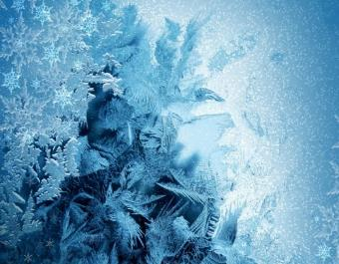

*М_роз - слога гласных согласных

*Он в холодный день, зимой,  
 Гонит всех людей домой,  
 От него краснеет нос.  
 Как зовут его?..

**\*М_роз.**

*Выпал снег, настал **м_роз**,  
 Кошка лапой моет нос,  
 У щенка на черной спинке  
 Тают белые снежинки!

*Словосочетание:

*Предложение:

*Найди пары одинаковых снежинок. У какой снежинки не оказалось пары?

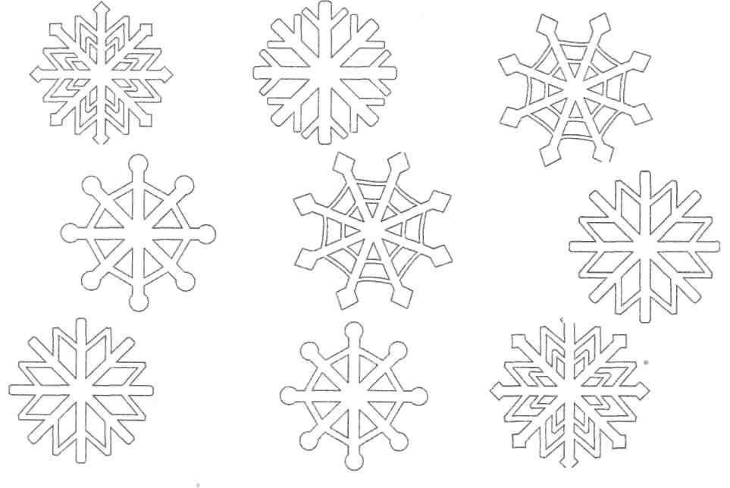

**Девочка**

**\****Девочка - ребёнок женского пола*

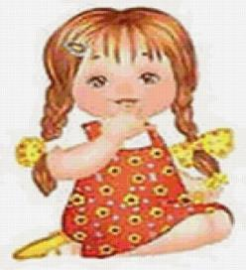

*Дев_чка - слога гласных согласных

*У неё тугие косы,

От мальчишек льются слёзы,

Доченька пригожая,

Помощница хорошая._____________

*Я маленькая дев_чка, и все меня балуют:  
 Играют, носят на руках, в макушечку целуют.  
 Я маленькая дев_чка, я ничего не знаю;  
 За что так любят все меня - сама не понимаю.

*Словосочетание:

*Предложение:_______________________________________________________________________________________________________________________

*Внимательно посмотри и найди 10 отличий.

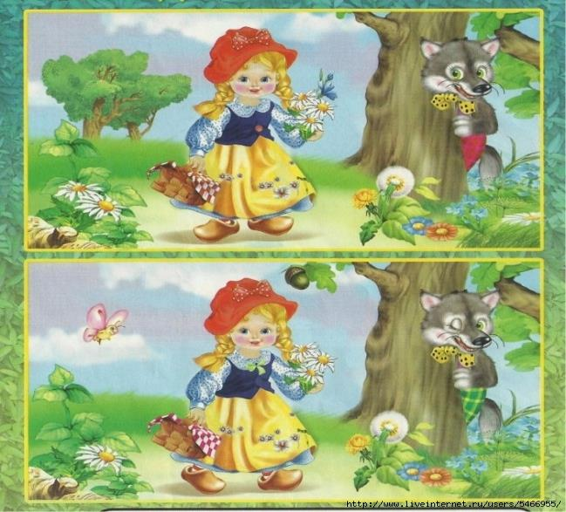

**Спасибо**

**\*** *Спасибо -* [*выражение*](http://tolkslovar.ru/v9113.html) *благодарности, признательности за что-либо.*

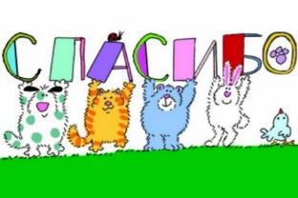

*Сп_сибо - слога гласных согласных

*Трясогузка с бережка  
 Уронила червяка,  
 И за угощенье рыба  
 Ей пробулькала _______________

**\* Сп_сибо.**

**\***Говорят, что сп_сибо – волшебное слово,  
 Что в себе оно счастье и благо несет.  
 Я тебе говорю его снова и снова:  
 Миллион раз сп_сибо большое за все

*Словосочетание:

*Предложение:_______________________________________________________________________________________________________________________

*Покажи две одинаковые короны.

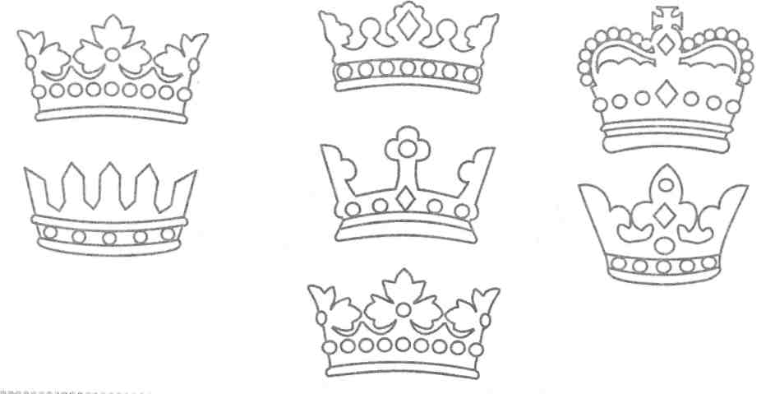

**Пенал**

*\*Пенал –* [*футляр*](http://tolkslovar.ru/f3317.html) *для хранения ручек, карандашей, перьев.*

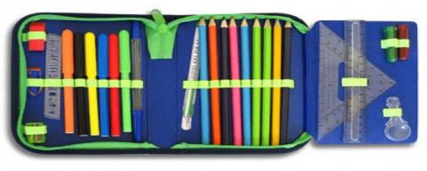

*П_нал - слога гласных согласных

*На коробку я похож,  
 Ручки ты в меня кладешь.  
 Школьник, ты меня узнал?  
 Ну, конечно, я - __________

**\* П_нал.**

**\***Карандаш в п_нале мается,  
 Но зато он не ломается,  
 Ручка в тесноте находится,  
 Но зато легко находится.

*Словосочетание:

*Предложение:

* Найди отличия.

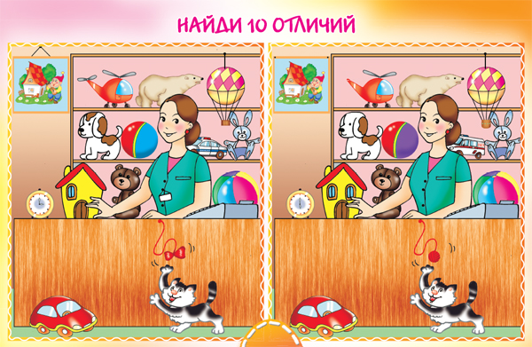

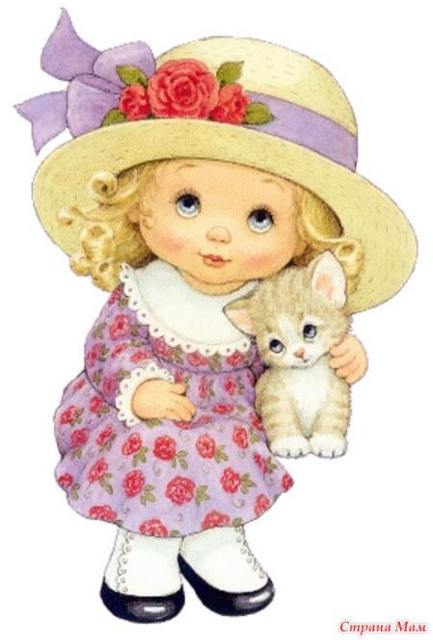**Воробей**

*\*Воробей - маленькая птичка с серо-чёрным оперением*

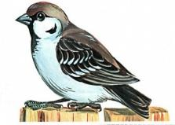

*В_р_бей - слога гласных согласных

*Скачет бойко по дорожке,  
 Подбирает с земли крошки.  
 Не боится голубей...  
 Что за птичка? _____________

**\*В_р_бей.**

*Прыг да скок, ну что за птица,  
 Все на месте не сидится.  
 С виду нет его храбрей,  
 Шустро скачет в_р_бей.

*Словосочетание:

*Предложение:

* Найди и покажи всех птичек.

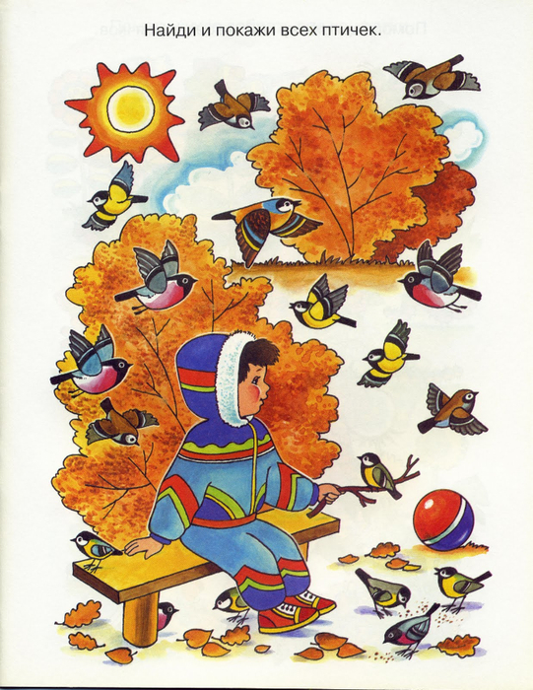

**Яблоко**

*\*Яблоко –плод яблони, имеющий шарообразную форму.*

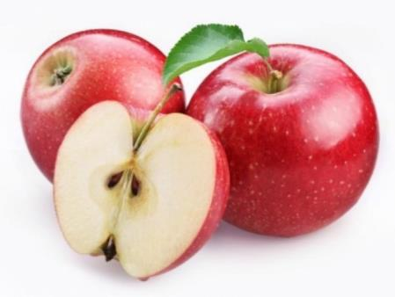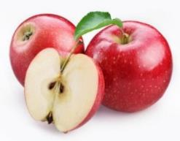

*Ябл_ко - слога гласных согласных

*Само с кулачок,  
 Красный бочок,

Потрогаешь — гладко,   
 А откусишь — сладко __________

**\*Ябл_ко.**

**\***Быстро **ябл_ки** поспели!  
 Как собрать их, в самом деле?  
 Потрясем немножко ствол,  
 Фрукты, падайте на стол.

*Словосочетание:

*Предложение:

*Нарисуй по клеткам

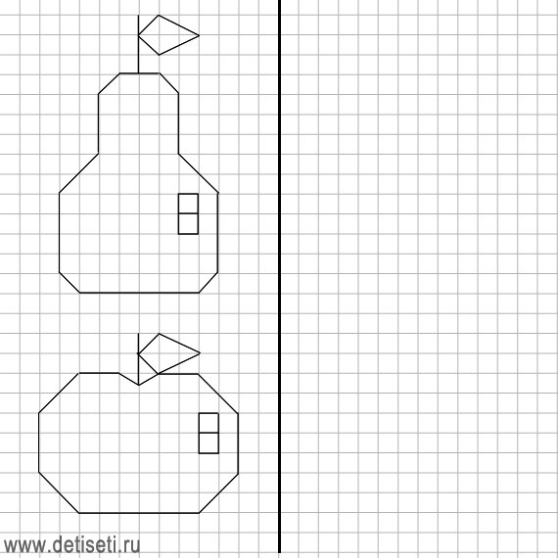

**Заяц**

**\*** *Заяц - зверёк отряда грызунов, с длинными ушами и сильными задними ногами, а также труслив.*

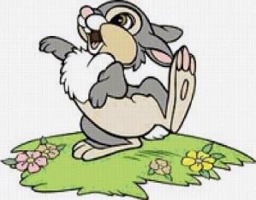

*За_ц - слога гласных согласных

*Косоглазый, маленький,  
 В белой шубке, в валенках.   
 Серое брюхо, длинное ухо. ______________

\***За_ц.**

**\***Смотрит **за_ц** в огород.  
 Что на грядках там растет?  
 Вот горох, морковь, капуста...  
 В огороде стало пусто

*Словосочетание:

*Предложение:

*

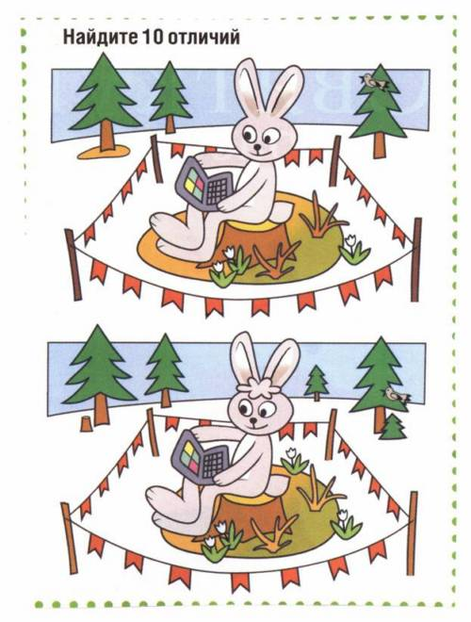

**Береза**

**\*** *Береза - лиственное дерево с белой корой и сердцевидными листьями.*

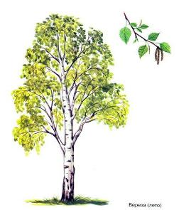

*Б_реза - слога гласных согласных

* На лесной опушке

Стоят подружки.   
 Платьица белёны,   
 Шапочки зелены. ______________

\***Б_реза.**

**\*** Как у нашей у **б_резки,** Очень славные сережки,  
 Как стройна и как мила,  
 Это вновь весна пришла.

*Словосочетание:

*Предложение:

*\**Найди буквы, которые встречаются больше одного раза. Впиши их в пустые клеточки.

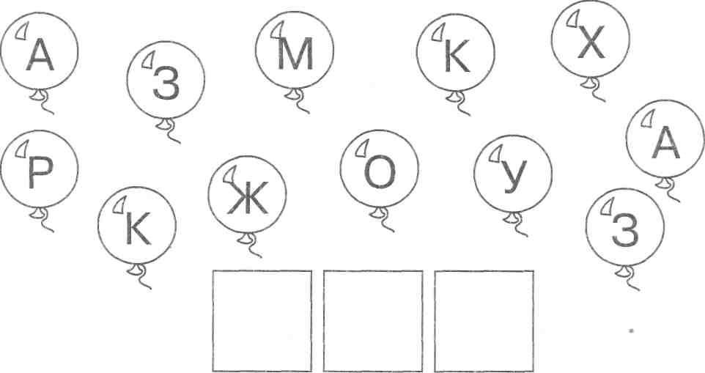

**Собака**

**\*** *Собака - хищное млекопитающее семейства волчьих, одомашненное в глубокой древности, используемое человеком для охраны, охоты, езды в упряжке.*

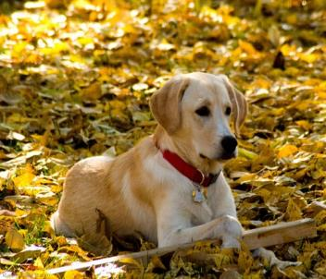

*С_бака - слога гласных согласных

* В будке живет,   
 Кости грызет.   
 Лает и кусается –  
 Как называется? ______________

\***С_бака.**

**\*** Вот сидит с_бака в будке,  
 Завтрак у нее в желудке,  
 Охраняет она дом,  
 Чтоб спокойно жили в нем!

*Словосочетание:

*Предложение:

*\** Зачеркни неправильные буквы.

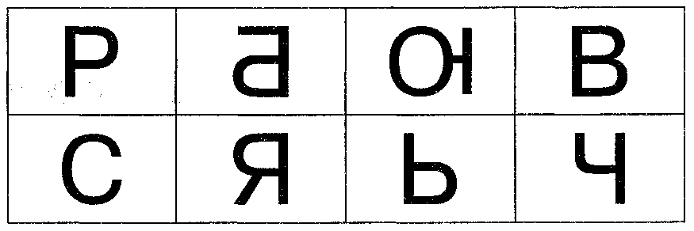

**Класс**

**\*** *Класс - группа учеников начальной или средней школы — коллектив, постоянный в пределах учебного года, занимающийся по единой учебной программе.*

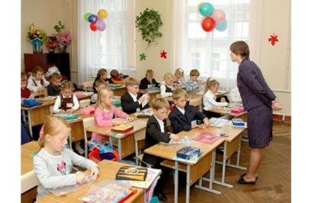

*Кла__ - слога гласных согласных

* Здесь за партами сидим,  
 Пишем, слушаем, молчим.  
 Каждый день и каждый час  
 Мы учиться ходим в ______________

\***Кла__.**

**\*** Приходит день, приходит час,  
 И двери открываю в кла__.  
 Переступаю лишь порог –  
 И вот уже звенит звонок!

*Словосочетание:

*Предложение:

* Каждый домик дорисуй так, чтобы он стал точно такой же, как в рамочке

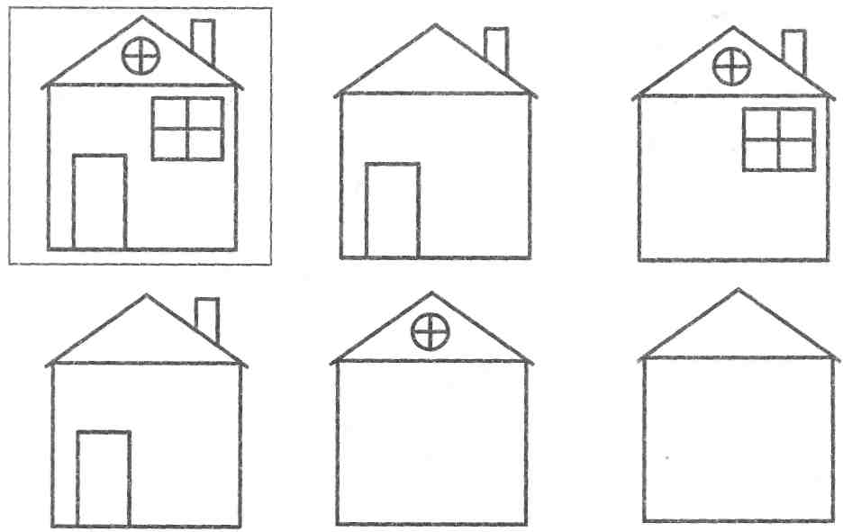

**Корова**

**\*** *Корова - крупное жвачное парнокопытное млекопитающее — домашний вид быка, разводимый ради мяса и молока.*

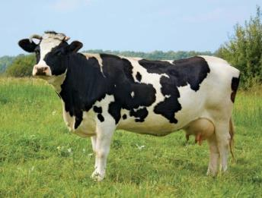

*К_рова - слога гласных согласных

* У неё рога, копыта,  
 И на всех глядит сердито,  
 Но добрей она щенка,  
 И нальёт нам молока. ______________

\***К_рова.**

**\*** Ест **к_рова** на лугу  
 Маки да ромашку,  
 Вкусным будет молоко,  
 Чтоб сварить нам кашку

*Словосочетание:

*Предложение:

*Где, чей силуэт:

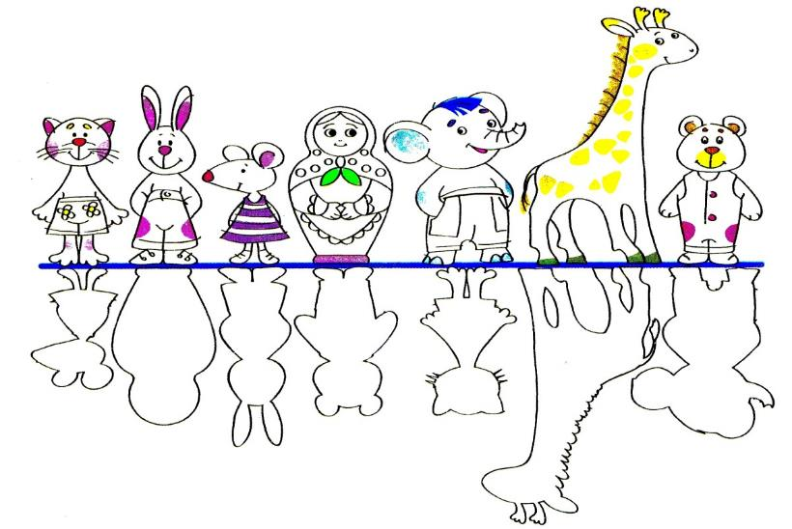

**Ребята**

**\*** *Ребята - молодые люди, как правило, мужского и женского пола, также обращение*

*к нескольким молодым людям.*

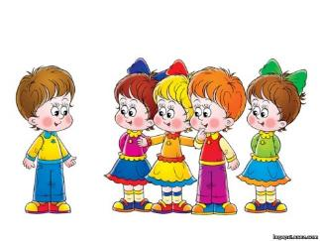

*Р_бята - слога гласных согласных

*Играться, прыгать,

Целый день,

Они все любят,

Каждый день! ______________

\***Р_бята.**

*Р_бята о зверятах  
 Должны побольше знать.  
 По носу их не щелкать,  
 За лапы не таскать  
 Зверята о р_бятах  
 Должны побольше знать.

Когтями не царапать  
 Тетрадки не жевать

*Словосочетание:

*Предложение:

* Помоги ребятам дойти до школы.

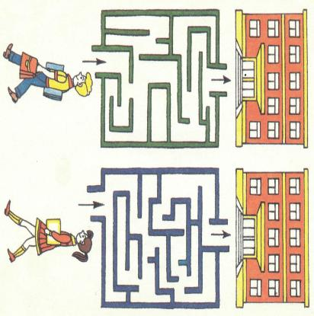

**Молоко**

*Молоко–[питательная](https://ru.wikipedia.org/wiki/%D0%9F%D0%B8%D1%89%D0%B0) [жидкость](https://ru.wikipedia.org/wiki/%D0%96%D0%B8%D0%B4%D0%BA%D0%BE%D1%81%D1%82%D1%8C), вырабатываемая [самк](https://ru.wikipedia.org/wiki/%D0%A1%D0%B0%D0%BC%D0%BA%D0%B0)ами [млекопитающих](https://ru.wikipedia.org/wiki/%D0%9C%D0%BB%D0%B5%D0%BA%D0%BE%D0%BF%D0%B8%D1%82%D0%B0%D1%8E%D1%89%D0%B8%D0%B5), для вскармливание [детёнышей](https://ru.wikipedia.org/w/index.php?title=%D0%94%D0%B5%D1%82%D1%91%D0%BD%D1%8B%D1%88&action=edit&redlink=1), которые ещё не способны [переваривать](https://ru.wikipedia.org/wiki/%D0%9F%D0%B8%D1%89%D0%B5%D0%B2%D0%B0%D1%80%D0%B5%D0%BD%D0%B8%D0%B5) другую [пищу](https://ru.wikipedia.org/wiki/%D0%9F%D0%B8%D1%89%D0%B0).

*М_л_ко - ________________________слога гласных согласных

*Не снег,  
 А белое всегда.  
 Хоть и течет,  
 А не вода._________________

**\*М_л_ко.**

**\*** Много м_л_ка парного бабушке даёт корова,

У Бурёнки есть рога, и копыта на ногах.

Рядом с ней всегда телёнок, маленький её ребёнок.

И телёнку своему говорит Бурёнка: «Му!»

*Словосочетание:

*Предложение:

* Найди отличия:

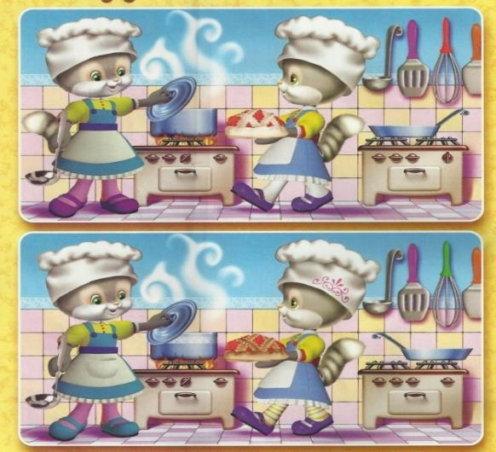

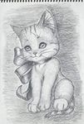**Рисунок**

*\*Рисунок-нарисованное изображение, воспроизведение предмета, сделанное карандашом, пером, углем или акварелью.*

*Р_сунок - слога гласных согласных

*Я карандаш с бумагой взял,  
 Нарисовал дорогу,  
 На ней быка нарисовал,  
 А рядом с ним корову.  
 И я поставил стул на стол,  
 Залез как можно выше  
 И там р_сунок приколол,  
 Хотя он плохо вышел.

*Словосочетание:

*Предложение

*Рисуем по точкам

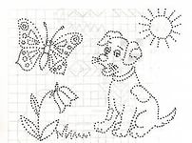

**Ворона**

**\*** *Ворона - всеядная птица семейства вороновых, серая с черным оперением или вся черная.*

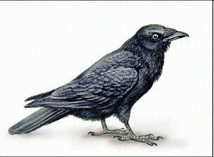

*В_рона - слога гласных согласных

* Эта птица всем знакома -   
 Важно ходит возле дома.   
 Кар-Кар-Кар вдруг закричит,   
 И спокойно улетит.   
 Очень хитрая персона,   
 А зовут её ______________

\***В_рона.**

**\*** Каррр! Кричит **в_рона**. Каррр!  
 Улетаю на базаррр!  
 В_ронята, не деритесь!  
 И меня в гнезде дождитесь!

*Словосочетание:

*Предложение:

*Подбери пару.

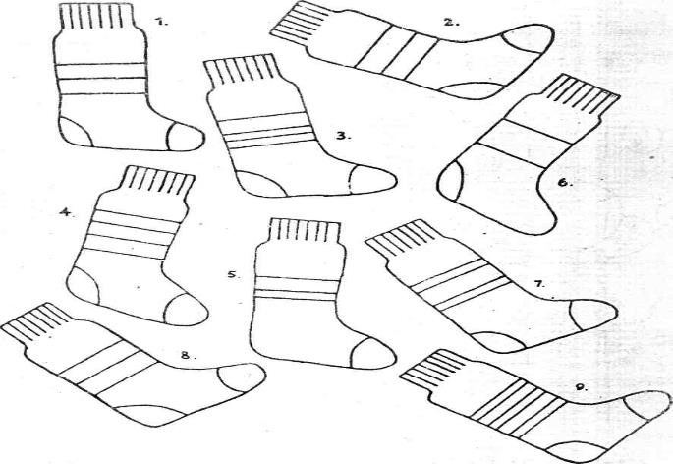

**Медведь**

**\****Медведь – крупное хищное, всеядное млекопитающее, с большим грузным, покрытым густой шерстью телом, с короткими толстыми ногами.*

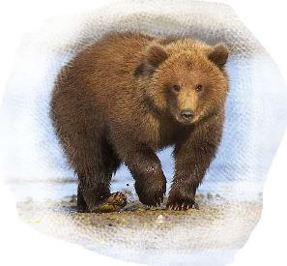

*М_дведь - слога гласных согласных

* Летом ходит без дороги  
 Возле сосен и берез,  
 А зимой он спит в берлоге,  
 От мороза прячет нос. ______________

\***М_дведь.**

**\*** Мишка лапою мохнатой  
 Не спеша малину рвёт.  
 Ходит, ищет косолапый  
 Сладкий и душистый мёд.

*Словосочетание:

*Предложение:

Помоги Серёже отыскать 6 медведей.

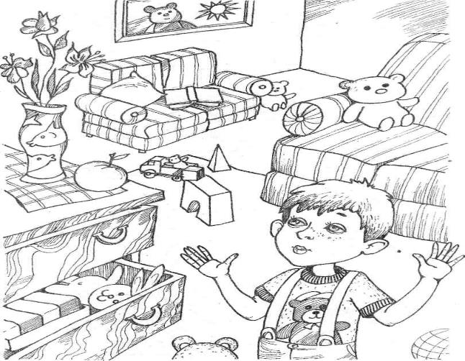

**Альбом**

**\*** *Альбом – переплетенные в виде книги или тетради чистые листы бумаги, используется для рисования, хранения фотографий, открыток, для записей стихов.*

**

*_льбом - слога гласных согласных

* На беленьких страничках книжки необычной  
 Могут появиться море, лес и дом.  
 Если не лениться, если потрудиться,   
 И карандашами раскрасить весь ______________

\***_льбом.**

**\*** Нарисую я в _льбоме  
 Голубое море,  
 Белый парус над волною  
 Бьется на просторе.

Серой краской я раскрашу  
 У дельфина спинку,  
 Желтым солнышком украшу  
 Я свою картинку.

*Словосочетание:

*Предложение:

* Внимательно посмотри на фигуры и зачеркни все кружки, а треугольники обведи в кружок.

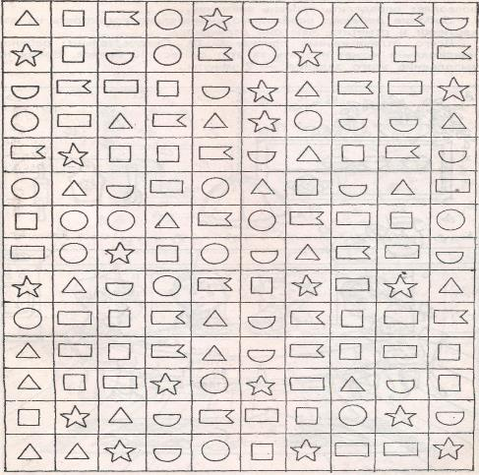

**Машина**

**\*** *Машина - транспортное средство для передвижения по земле, самоходное, на колесах, предназначено для перевозок пассажиров или грузов.*

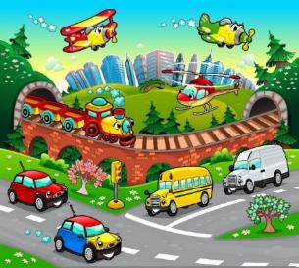

*М_шина - слога гласных согласных

* Пьет бензин, как молоко,  
 Может бегать далеко.  
 Возит грузы и людей.  
 Ты знаком, конечно, с ней? ______________

\***М_шина.**

**\*** Отойдите! Я - м_шина!  
 И внутри меня - пружина!  
 И с утра всегда она  
 На весь день заведена.

*Словосочетание:

*Предложение:

**\***Дорисуй по клеткам

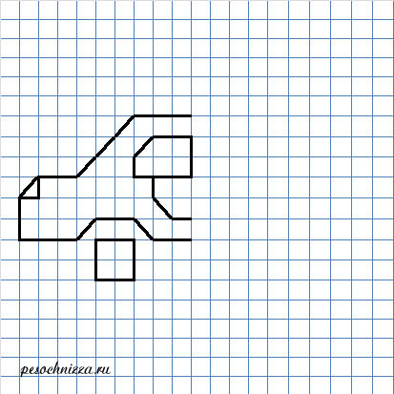

**Дорога**

**\*** *Дорога - место в населенном пункте или иной местности, в виде длинной, специально выровненной, полосы земли, предназначенной для езды или ходьбы.*

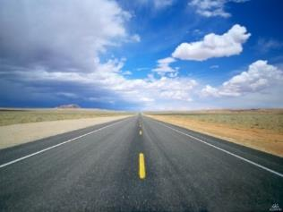

*Д_рога - слога гласных согласных

* Неживая — а идет,  
 Неподвижна — а ведет.______________

\***Д_рога.**

*Д_рогу так перехожу:  
 Сначала влево погляжу   
 И, если нет машины,  
 Иду до середины.  
 Потом смотрю внимательно  
 Направо обязательно  
 И, если нет движения,  
 Вперёд без промедления!

*Словосочетание:

*Предложение:

*\** Найди отличия.

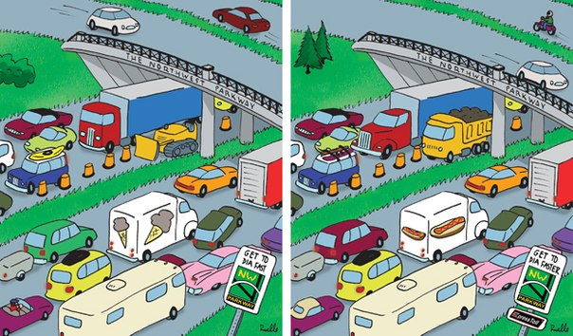

**Берег**

**\*** *Берег - часть земной поверхности, расположенная вдоль линии водного пространства или потока*

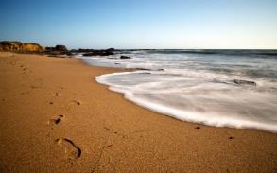

*Бер_г - слога гласных согласных

*Два братца   
 В воду глядятся,   
 Век не сойдутся.______________

\***Бер_га.**

**\***Утка вылезла на бер_г,

Отряхнула воду с перьев

И сказала: «Кря-кря-кря

Я красива и мокра»

*Словосочетание:

*Предложение:

* Дорисуй каждый кораблик так, чтобы он стал такой же, как в рамочке.

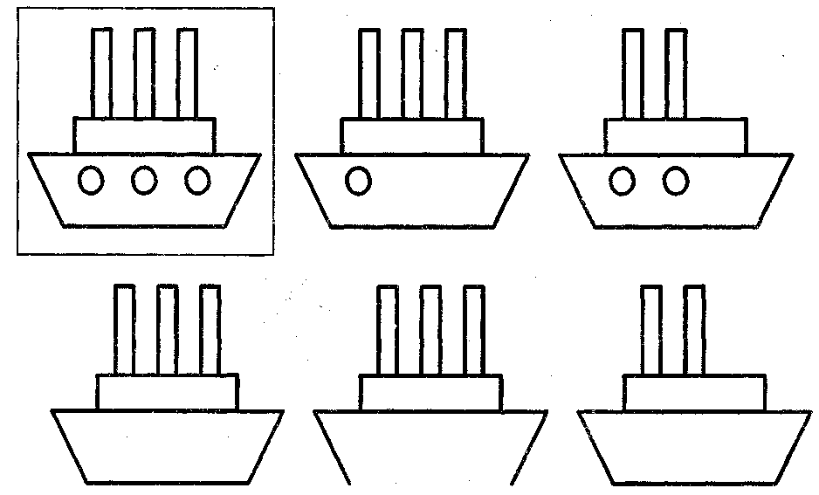

**Петух**

**\*** *Петух - домашняя птица, самец кур, с красным гребнем на голове и шпорами на ногах, а также самец некоторых других птиц отряда куриных*.

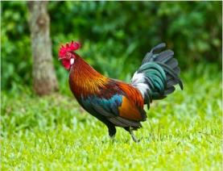

*П_тух - слога гласных согласных

* Эта птица по утру  
 Будит нас: «Ку-ка-ре-ку».  
 Просит ласково: «Вставайте,  
 Птичкам завтрак подавайте!» ______________

\***П_тух.**

**\*** Важный пёстрый **п_тушок**  
 Гордо носит гребешок.  
 На заре всегда встаёт,  
 На работу всех зовёт:

*Словосочетание:

*Предложение:

*Какие животные здесь нарисованы?

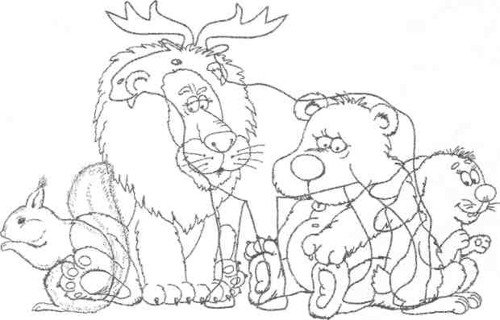

**Карандаш**

**\*** *Карандаш - предмет удлиненной цилиндрической формы, представляющий деревянную палочку со стержнем из графита или сухой краски, используемый для письма и рисования.*

**

*К_р_ндаш - слога гласных согласных

* Нарисует он картину  
 Натюрморт или пейзаж  
 Остроносый, тонкий, длинный,  
 Деревянный ______________

\***К_р_ндаш.**

**\*** Я — малютка - к_р_ндашик.  
 Исписал я сто бумажек.  
 А когда я начинал,  
 То с трудом влезал в пенал.   
 Школьник пишет. И растет!  
 Ну а я — наоборот!

*Словосочетание:

*Предложение:

*Впиши цифры в нужные геометрические фигуры.

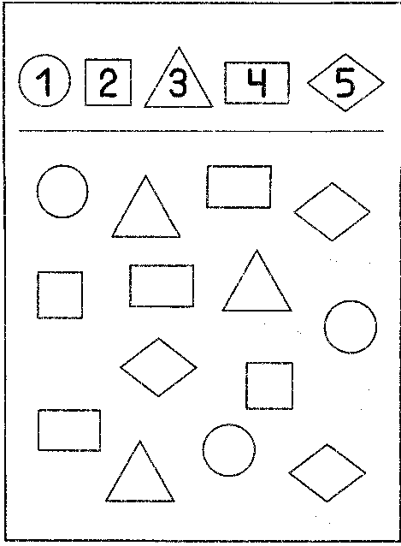

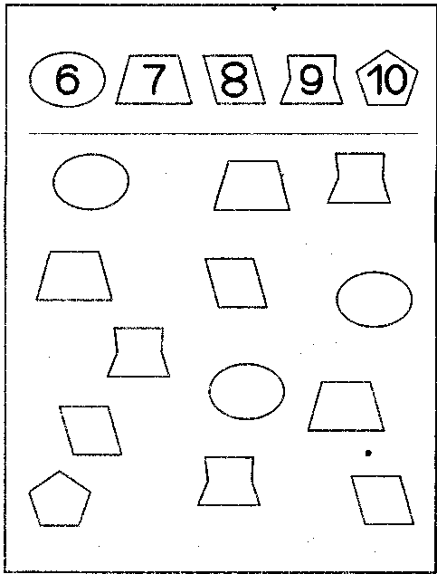

**Город**

**\*** *Город - крупный населенный пункт, являющийся административным, торговым, промышленным и культурным центром района, области, округа.*

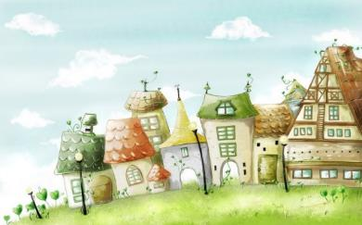

*Гор_д - слога гласных согласных

* Это что за богатырь  
 Раздается ввысь и вширь  
 И всегда, во мгле ночей,  
 Миллионы жжет огней? ______________

\***Гор_д.**

**\*** В нашем городе живет удивительный народ:   
 Химики, врачи, таксисты, инженеры и юристы.

Есть проспект, канал, пруды, есть и школы и сады.

Но больше я люблю лицей, моих друзей, учителей,   
 Они мне знания дают и направляют в добрый путь!

*Словосочетание:

*Предложение:

* Найди в таблице предметы, которые нарисованы в рамке вверху.

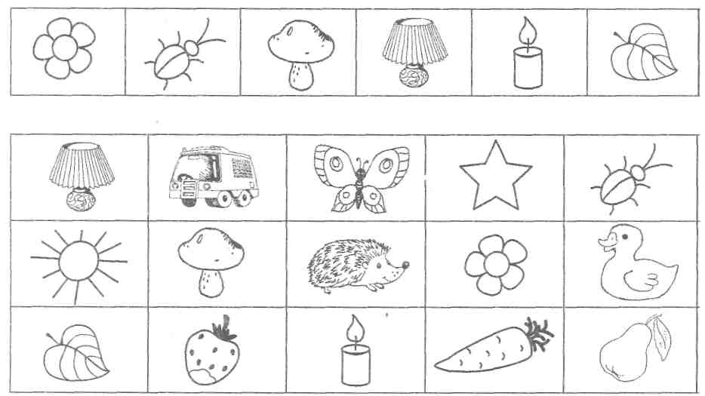

**Сорока**

**\*** *Сорока - птица семейства вороновых, с белыми перьями в крыльях, блестящим оперением и длинным хвостом; издает резкое громкое стрекотание; питается ягодами, зернами, крупными насекомыми, яйцами птиц и птенцами.*

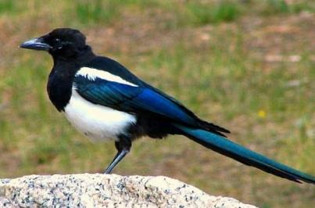

*С_рока - слога гласных согласных

* Где шум и гам, там и она,  
 Идёт о ней в лесу молва:  
 Что нет болтливей этой птицы,  
 Что ей  на  месте не сидится,  
 Что там, где драка, ссора, склока,  
 Там  точно кружится ______________

\***С_рока.**

**\*** Не избавится **с_рока**  
 От ужасного порока —  
 Ищет мелочи везде,  
 Прячет в собственном гнезде.

*Словосочетание:

*Предложение:

* Найди и зачеркни все цифры по порядку от 1 до 9.

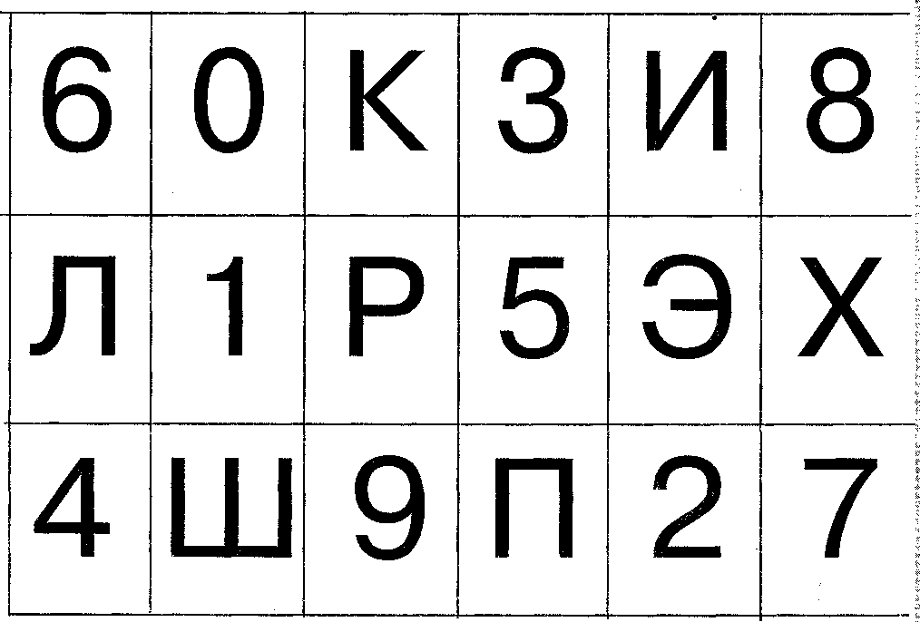

**Астана**

**\*** *Астана – столица Республики Казахстан.*

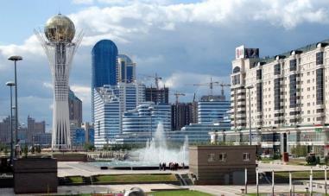

*Астана - слога гласных согласных

*Бас қала - Алмата,  
 Жас қала - __________

\***Астана**

**\*** Здравствуй, здравствуй, моя Астана!

Здравствуй, здравствуй, столица родная.

Здравствуй, здравствуй, народ и страна.

Процветанья всем Вам я желаю!

*Словосочетание:

*Предложение:

*Найди отличия:

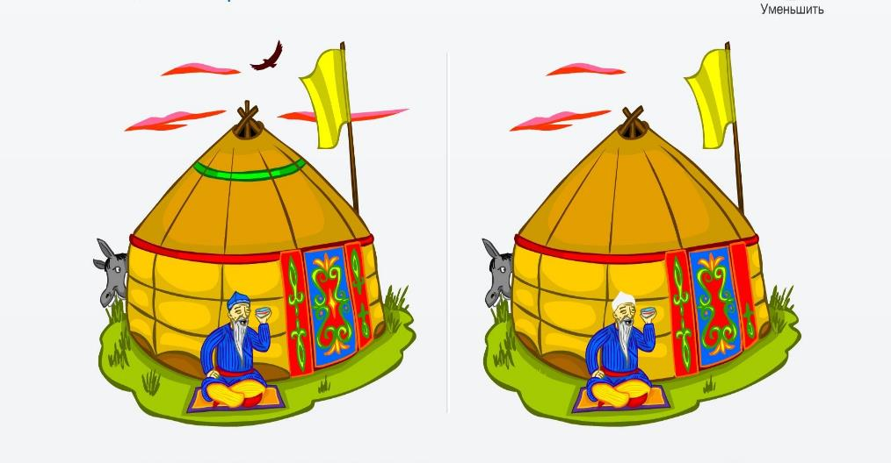

**Алма́-Ата́**

**\*** *Алма-Ата – крупнейший город Казахстана.*

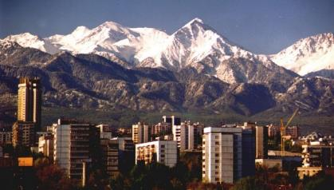

*Алма-Ата - слога гласных согласных

*Символ яблок и любви,   
 Южная столица.  
 Процветай и не старей

___________ красавица!

\***Алма-Ата.**

**\*** С Алма–Атою ничто не сравнится:  
 Всех теплом согревала всегда,  
 Дорогая моя столица,  
 Наша славная Алма-Ата.

*Словосочетание:

*Предложение:

* Найди отличия:

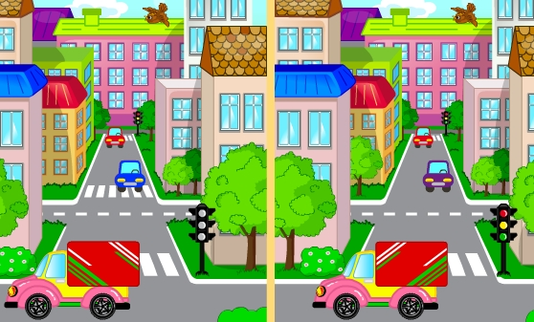

**Крапива**

**\*** *Крапива - травянистое растение с обжигающими волосками на стебле и листьях.*

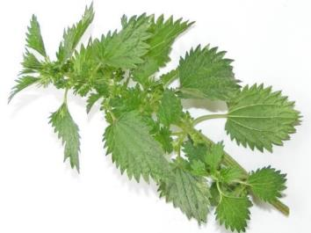

*Кр_пива - слога гласных согласных

* Зелёная красавица  
 Тронешь, обжигается ______________

\***Кр_пива.**

**\*** Посмотрите, притаилась,  
 И пушистой притворилась!  
 Мы тебя, **кр_пива**, знаем,  
 Ни за что срывать не станем.

*Словосочетание:

*Предложение:

* Помоги гусенице добраться до яблочка.

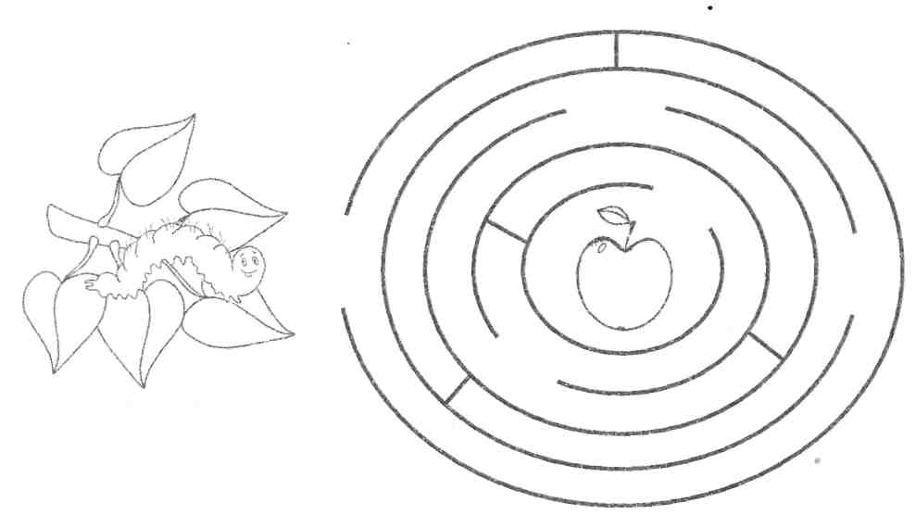

**Тетрадь**

**\*** *Тетрадь - совокупность листов бумаги без текста, сшитых и помещенных в тонкую или утолщенную обложку, используется для письма или рисования.*

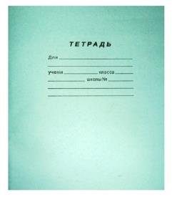

*Т_традь - слога гласных согласных

* То я в клетку, то в линейку, —  
 Написать по ним сумей-ка,  
 Можешь и нарисовать,  
 Называюсь я ______________

\***Т_традь.**

**\*** Я люблю свою т_традь.  
 В школе в ней пишу опять.  
 Мне работать в ней не лень.  
 Я тружусь в ней каждый день.

*Словосочетание:

*Предложение:

*Обведи только те цифры, которые написаны правильно.

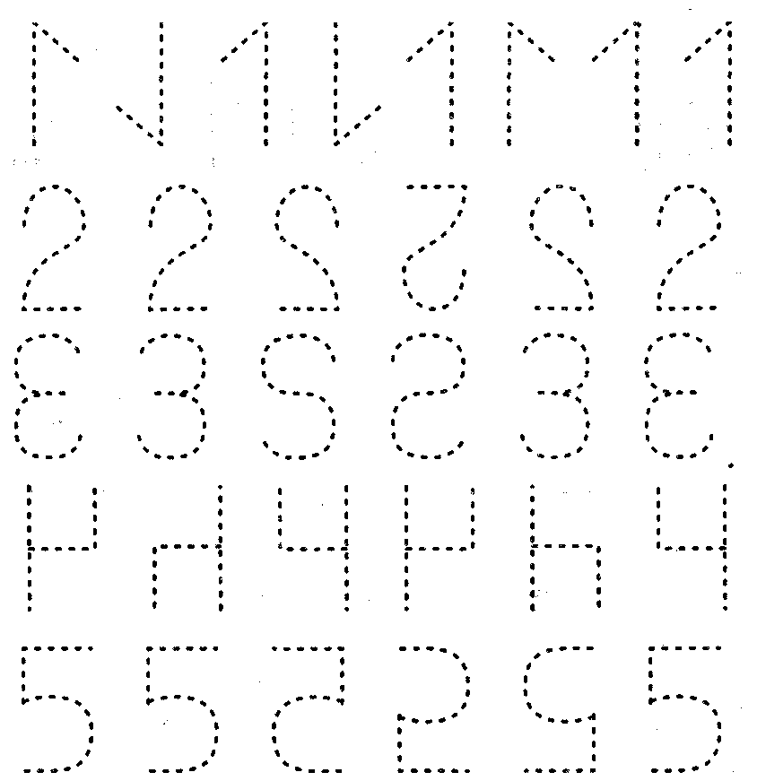

**Ученик**

\**Ученик - человек, обучающийся в начальной, средней школе или профессионально-техническом училище*

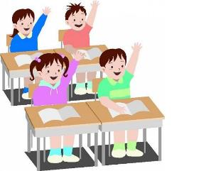

*Уч_ник - слога гласных согласных

* Я уроки посещаю

И всегда веду дневник.

Сам себя я называю

Школьник или ______________

\***Уч_ник.**

**\*** Собирают с парт дневники,  
 Раздается последний звонок.  
 Ускользают наши деньки,  
 Как неделя напролёт.  
 Пролетело быстро время,  
 Собираем рюкзаки.  
 Не успели оглянуться,  
 Мы - уже ученики.

*Словосочетание:

*Предложение:

*Помоги паучку добраться до паутинки.

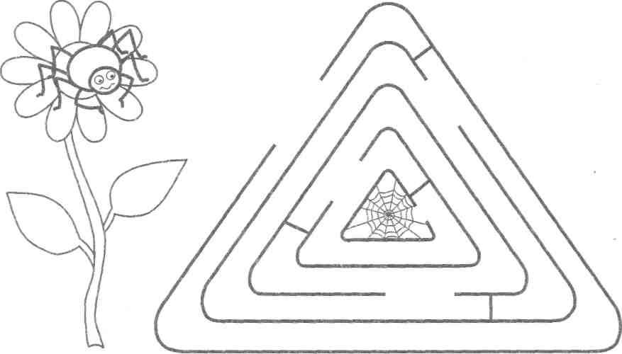

**Учитель**

**\*** *Учитель - человек, профессионально занимающийся обучением кого-либо, передачей знаний по какому-либо предмету (обычно в средней школе);*

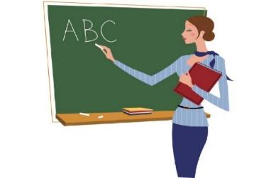

*Учит_ль - слога гласных согласных

* Мудрый, добрый, справедливый,  
 Всегда с нами терпеливый.  
 Всего хочет научить -  
 Чтобы легче было жить______________

\***Учит_ль.**

**\*** Нам, уч_тель дорогой,  
 Ваш характер нравится!  
 Кроме Вас, никто другой  
 С нами не управится!

*Словосочетание:

*Предложение:

*Обведи кружками буквы А и зачеркни буквы С.

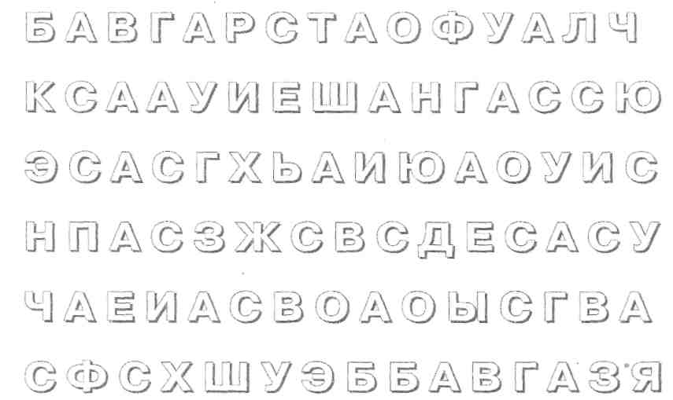

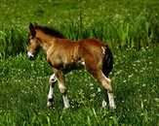**Жеребёнок**

*\*Жеребёнок - детёныш*[*коня и кобылы*](https://ru.wikipedia.org/wiki/%D0%9B%D0%BE%D1%88%D0%B0%D0%B4%D0%B8)*.*

*Ж_р_бёнок-________________слога гласных согласных

*Мама – лошадь, папа – конь,  
 Кто же их ребёнок?  
 Рыжий, будто бы огонь,  
 Это_________________

**\*Ж_р_бёнок.**

**Ж_р_бёнок**  длинноног -  
Я его догнать не смог,   
Только пыль из-под копыт  
Над дорогою висит.

*Словосочетание:

*Предложение:

*Из четырёх кусочков, выбери один, так чтобы картинка стала целой:

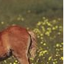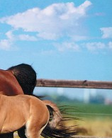 1.

2.

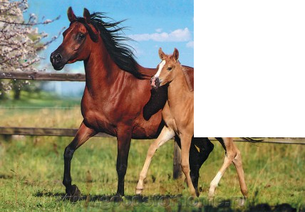

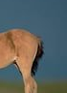

. 3.

4.

**Лягушка**

**\*** *Лягушка- бесхвостое земноводное с длинными задними ногами, приспособленными для прыганья, широко распространенное, питающееся беспозвоночными.*

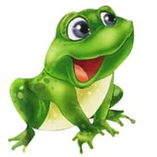

*Л_гушка - слога гласных согласных

* Прыг да прыг — спешу дорожкой,  
 Неуклюжа я немножко.  
 Целый день сижу в пруду,  
 Караулю я еду.  
 Мне конфетой комары,  
 Мух я враг и мошкары.  
 Как зовут? – Шепну на ушко,  
 Я – зеленая ______________

\***Л_гушка.**

**\*** Удивляется **л_гушка:**  
 Почему же я толстушка,  
 Тело в форме шарика?  
 В день ем три комарика!

*Словосочетание:

*Предложение:

* Помоги л_гушонку добраться до кувшинки.

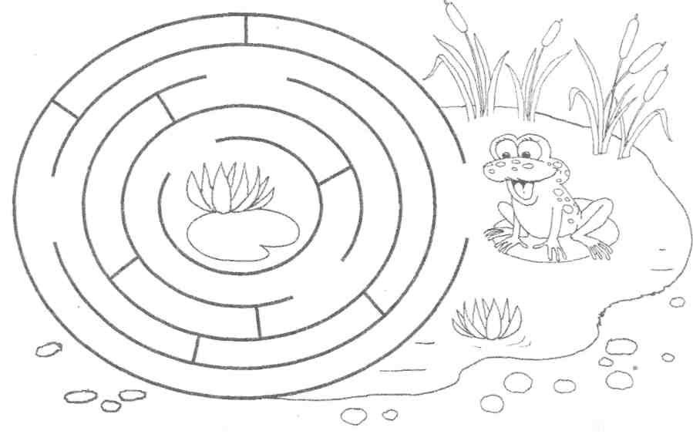

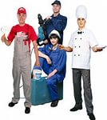**Работа**

*\*Работа -*  *действие, направленное на изменение существующего порядка и отношения вещей.*

*Р_бота - слога гласных согласных

**\*Р_бота.**

Единое счастье — р_бота,

В полях, за станком, за столом, —

Р_бота до жаркого пота,

Р_бота без лишнего счёта, —

Часы за упорным трудом.

Великая радость — р_бота,

В полях, за станком, за столом!

Р_ботай до жаркого пота,

Р_ботай без лишнего счёта,

Всё счастье земли — за трудом!

*Словосочетание:

*Предложение

* Разгадай кроссворд

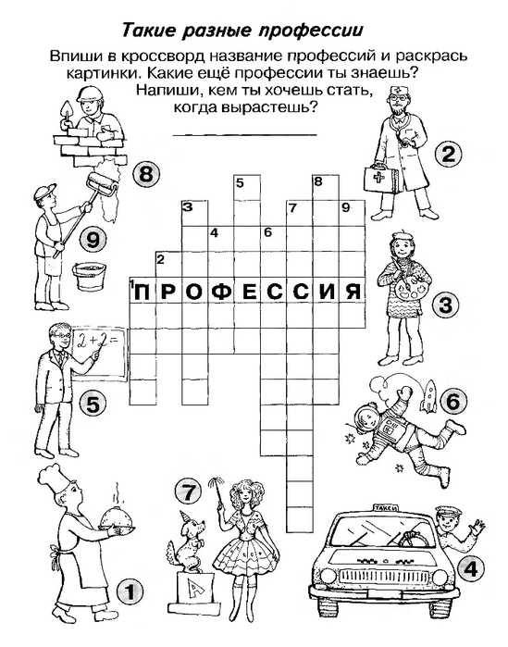

**Деревня**

**\*** *Деревня - люди, живущие в сельской местности (в отличие от города), в деревне, мало пользующиеся благами цивилизации, не обладающие в достаточной степени внешними признаками городской культуры.*

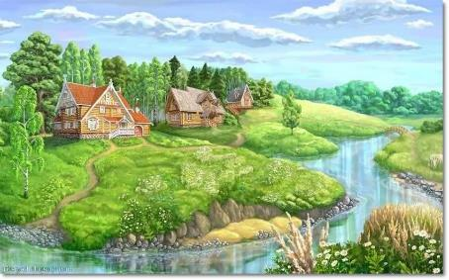

*Д_ревня - слога гласных согласных

* Где есть гуси в речке?

Где есть дед на печке?

Где есть лес с грибами?

Догадайтесь сами. ____________

*Мне в д_ревне хочется

Летом погостить,

На пруду, у рощицы,

Рыбку половить.

*Словосочетание:

*Предложение:

*Впиши в пустые клеточки нужное количество предметов.

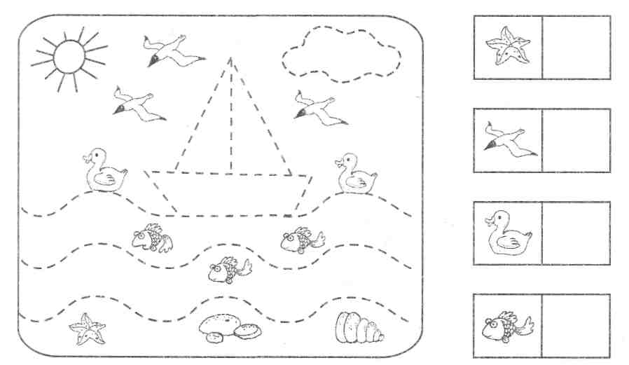

*Список литературы:*

1. Ушинский К.Д. Собр. Соч. – Л., 1988-89.
2. Анохина Т.М. Работа со словарными словами. Занимательные материалы. Издательство: Учитель, 2007, 269с.
3. Дик Н.Ф. Занимательная математика, русский язык и окружающий мир

в начальной школе. Издательство: Феникс, 2008, 268с.

1. Касаткина Н.А. Занимательные материалы к урокам обучения грамоте и русского языка в начальной школе. Стихи, кроссворды, загадки, шарады. Издательство: Учитель, 2009, 270с.
2. Кузнецова С.А. На уроки - с радостью! Занимательные занятия для 2 класса: русский язык, математика, литературное чтение. Издательство: Феникс, 2011, 191с.
3. Лукашук М.П. Занимательный материал по русскому языку. С-П., 2011.
4. Мищенкова Л.В. Занимательный русский язык. Методическое пособие.Задания по развитию познавательных способностей. Издательство: Росткнига, 2012, 207 с.